CASOS DE PRUEBA
Plantilla para diseño y ejecución
TQA • Documento base para prácticas e integrador
01  DISEÑAR EL TC  Definir qué se quiere comprobar y cómo. | 02  EJECUTAR LA PRUEBA  Registrar qué ocurrió realmente.
Solo incluye diseño y ejecución. La trazabilidad se incorporará más adelante.
PARTE 1 · PLANTILLA PARA CREAR EL CASO DE PRUEBA
Completar antes de ejecutar la prueba.
ID DEL TC | TC-002 | PRIORIDAD | Alta
TÍTULO | Bloqueo de acceso a un usuario deshabilitado | TIPO | Negativa
MÓDULO | Inicio de sesión | AMBIENTE | QA (sitio de demostración)
1. Objetivo
¿QUÉ SE QUIERE VALIDAR? | Comprobar que un usuario bloqueado no puede ingresar al sistema y que se le informa el motivo.
2. Precondiciones
Estado inicial | Navegador abierto en la página de login, sin sesión iniciada.
Usuario / permisos | locked_out_user (usuario de demostración bloqueado).
Configuración | Ninguna.
3. Datos de prueba
Dato | Usuario / contraseña
Valor | locked_out_user / secret_sauce
Origen | Ambiente (credenciales publicadas en la página de login)
Observación | La contraseña es correcta; lo que se valida es el estado bloqueado de la cuenta.
4. Pasos y resultados esperados
Los pasos deben ser reproducibles: otro tester debería poder ejecutarlos sin pedir aclaraciones.
# | Paso / acción | Dato utilizado | Resultado esperado
1 | Abrir la URL de la aplicación | https://www.saucedemo.com/ | Se muestra el formulario de login.
2 | Ingresar el usuario bloqueado | locked_out_user | El campo muestra el texto ingresado.
3 | Ingresar la contraseña | secret_sauce | El campo muestra caracteres ocultos.
4 | Presionar el botón Login | — | El sistema no permite el acceso y permanece en la página de login.
5 | Verificar el mensaje | — | Se muestra: "Epic sadface: Sorry, this user has been locked out."
5. Resultado esperado final
CRITERIO DE ÉXITO | El acceso se rechaza y aparece un mensaje claro que indica que el usuario está bloqueado.

PARTE 2 · PLANTILLA PARA EJECUTAR LA PRUEBA
Completar durante o inmediatamente después de ejecutar el TC.
ID DEL TC | TC-002 | EJECUTADO POR | Juan Gabriel Ibañez Copatiti
FECHA | 20/10/2026 | HORA | 21:20
AMBIENTE | QA (sitio de demostración) | VERSIÓN | SauceDemo – Swag Labs (web)
1. Resultado de la ejecución
☒ PASS | ☐ FAIL | ☐ BLOCKED | ☐ NOT RUN
2. Resultado observado
¿QUÉ OCURRIÓ REALMENTE? | La aplicación se mantuvo en la página de login, marcó los campos en rojo y mostró el mensaje "Epic sadface: Sorry, this user has been locked out."

COMPARACIÓN | Coincide con el resultado esperado.
3. Registro de ejecución por paso
# | Paso ejecutado | Resultado observado | Estado | Observación
1 | Abrió la URL | Formulario de login visible | PASS | —
2 | Ingresó locked_out_user | Texto visible | PASS | —
3 | Ingresó secret_sauce | Caracteres ocultos | PASS | —
4 | Presionó Login | Permaneció en el login | PASS | —
5 | Revisó el mensaje | Mensaje de usuario bloqueado | PASS | Texto en inglés
4. Evidencia
Tipo | Captura de pantalla
Nombre o referencia | TC-002_01_usuario_bloqueado.png
Descripción | Mensaje de error mostrado al intentar ingresar con el usuario bloqueado.
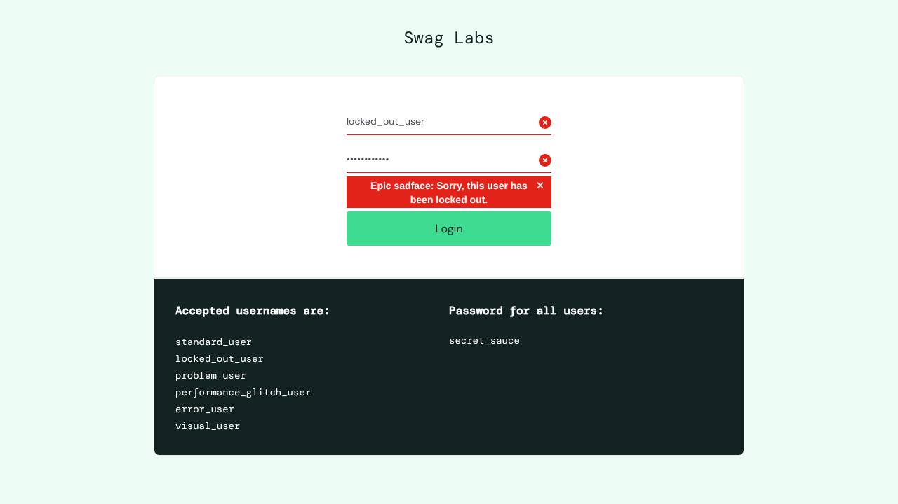
TC-002_01_usuario_bloqueado.png
5. Si el resultado es FAIL
DESVIACIÓN ENCONTRADA | N/A

REFERENCIA DEL DEFECTO | N/A
6. Observaciones de ejecución
OBSERVACIONES | Recomendación: el mensaje cumple su función, pero conviene que indique al usuario qué hacer a continuación (por ejemplo, contactar al administrador) y que se ofrezca en el idioma del usuario.
Reglas de uso
- El TC se diseña primero; el resultado observado se registra durante la ejecución.
- El resultado esperado debe estar definido antes de ejecutar.
- PASS = coincide; FAIL = diferencia verificable; BLOCKED = no se pudo ejecutar; NOT RUN = aún no ejecutado.
- Las evidencias deben permitir entender el resultado.
- El TC debe ser claro, concreto y reproducible por otro tester.

